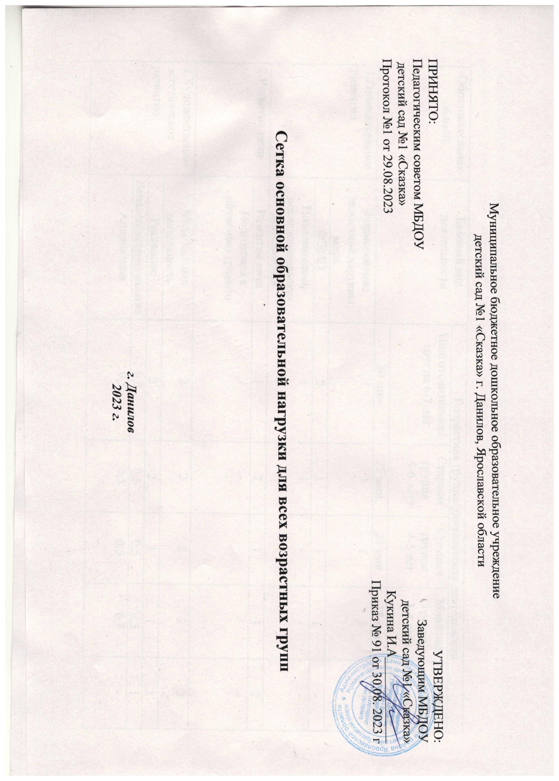

Образовательная область | Базовый вид деятельности | Возрастная группа/длительность деятельности
 |  | Подготовительная группа 6-7 лет | Старшая группа 5-6 лет | Средняя группа 4-5 лет | Младшая группа 3-4 года | Группа раннего возраста 1,5-3 года
 |  | 30 мин | 25 мин | 20 мин | 15 мин | 8-10 мин
1.Познавательное развитие | Формирование целостной картины мира | 1 | 1 | 1 | 1 | 1
 | ФЭМП | 2 | 1 | 1 | 1 | -
 | Познавательно-исследовательская деятельность | 1 | 1 | - | - | -
2.Развитие речи | Развитие речи | 1 | 2 | 1 | 1 | 2
 | Подготовка к обучению грамоте | 1 | - | - | - | -
3.Художественно-эстетическое развитие | Музыкальная деятельность | 2 | 2 | 2 | 2 | 2
 | Рисование | 2 | 2 | 1 | 1 | 1
 | Лепка/конструирование | 0,5 | 0,5 | 0,5 | 0,5 | 1
 | Аппликация | 0,5 | 0,5 | 0,5 | 0,5 | -
4. Физическое развитие | Физическая культура на воздухе | 1 | 1 | 1 | 1 | 1
 | Физическая культура в помещении | 2 | 2 | 2 | 2 | 2

